รายงานการปฏิบัติราชการประจำเดือน
รายงานการปฏิบัติราชการประจำเดือน กุมภาพันธ์ พ.ศ. 2567
ประจำปีงบประมาณ พ.ศ. 2567
สถานีตำรวจภูธรตะกั่วทุ่ง

งานป้องกันปราบปราม
วันที่ 28 กุมภาพันธ์ 2567
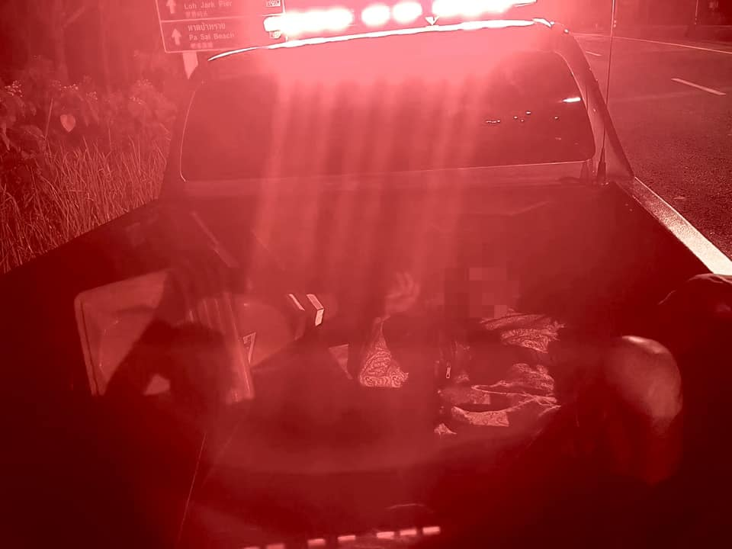
เวลา 21.30 น. ภายใต้อำนวยการ ของ พ.ต.อ.ศิริวัฒน์ อินทร์ยิ้ม ผกก.สภ.ตะกั่วทุ่ง พ.ต.ท.อนิรุทธ์ พุฒนวล รอง ผกก.ป.สภ.ตะกั่วทุ่ง ควบคุมโดย พ.ต.ท.เกรียงศักดิ์ รักษา สวป.สภ.ตะกั่วทุ่ง มอบหมายให้ ร.ต.ท.สำเริง พูลชื่น รอง สว(ป.) สภ.ตะกั่วทุ่ง พร้อมด้วยสายตรวจรถยนต์ ตรวจสอบเหตุรถจักรยานยนต์จอดทิ้งข้างทาง ตรวจสอบพบ เจ้าของรถเมา แล้วขับรถต่อไม่ไหวจึงจอดรถทิ้งไว้ สายตรวจได้นำเจ้าตัวไปส่งบ้านอย่างปลอดภัย
